Сценарий внеклассного мероприятия "На балу у физики"

Действующие лица:
Король и Королева Физики – устроители бала (ведущие вечера).
Гости, приглашённые на бал (все приглашённые – физические явления): сеньора Инерция и сеньор Трение, граф Излучение и графини Конвекция, Теплопроводность, герцогиня Диффузия, барон Тяготение.
Люди в масках (учёные – физики).
Чародей (показывает занимательные опыты).
Придворные поэты (читают стихи с физическим содержанием).
Непосредственные участники бала – ученики 7-10 классов, которые пришли на вечер.
Описание бала.
Звучат фанфары, в зал входят Король и Королева, они приветствуют всех и приглашают гостей.
Король: Сегодня на наш бал приглашены известные всем гости – это… (перечисляет).
Гости проходят в зал и занимают свои места.
Королева: Все приглашённые явились, можно открывать бал! (звучит музыка, гости исполняют полонез).
После танца Король обращается к зрителям:
Король: В адрес наших гостей поступили телеграммы, а кому они адресованы – решать вам! ( За правильно угаданный “адрес” ученики получают жетон).
Королева:
Телеграмма 1.
Ваша необычайная сила невидимыми нитями удерживает планеты на их орбитах, вызывает приливы и отливы на Земле и устремляет реки к морям и океанам. Куда же она исчезает, когда тела не столь велики?
Король:
Телеграмма 2.
Благодаря Вам мы греемся в лучах солнца или вблизи костра. Зная Ваш нрав, мы меняем тёмную одежду на светлую, когда нам становится жарко, или сворачиваемся клубком, если нам холодно.
Королева:
Телеграмма 3.
Только Вы и уважаемый Броун смогли убедить нас в том, что движение молекул никогда не прекращается.
Король:
Телеграмма 4.
Лёгкое дуновение ветерка и ураганы, бушующие на суше и на море; пламя свечи, устремлённое вверх, и печная тяга – всё это ваших рук дело!
Королева:
Телеграмма 5.
Познакомившись с вами, мы узнали, что шуба совсем не греет человека, а в ватных халатах даже в жару может быть совсем не жарко.
Король:
Телеграмма 6.
Скольких несчастных случаев можно было бы избежать, если бы не Вы! Ведь только из-за Вас шофёр не может мгновенно остановить машину перед ребёнком, выбежавшим на проезжую часть, или перед прохожим, который переходит улицу в неположенном месте. А стоит водителю резко затормозить - пассажиры падают вперёд, стукаются о поручни, хватаются за соседей – разве это может нравиться?
Королева:
Телеграмма 7.
Ваше исчезновение вызвало переполох. Всё катится, ползёт, падает, а мы и шагу ступить не можем. К тому же и в руках удержать ничего нельзя. Возвращайтесь скорее!
Королева: Телеграммы вручены их адресатам, и теперь мы хотим поближе познакомиться с нашими гостями. Попросим их рассказать о себе что-нибудь интересное – возможно, мы знаем о них ещё не всё. Кто же начнёт?
(Гости рассказывают интересные факты о соответствующих явлениях, сведения об истории их открытия или об учёных, открывших их.)
Диффузия. Пожалуй, начну я. Известно ли вам, друзья, что природный газ, который горит у нас на кухне, не имеет запаха? Для быстрейшего обнаружения утечки газа в него подмешивают специальные пахучие вещества – одоранты. Достаточно добавить всего несколько граммов одоранта на тысячу кубометров газа, чтобы придать ему запах, поскольку благодаря диффузии молекулы одоранта распространяются по всему объёму газа.
Тяготение. Это трудно представить, но современная теория тяготения предсказывает искривление лучей света при прохождении вблизи массивных тел. Это предсказание подтверждается, например, многочисленными наблюдениями за прохождением света далёких звёзд мимо Солнца (это очень хорошо заметно во время солнечных затмений).
Теплопроводность. Я уверена, что немногие знают о том, что кошка – это самое морозоустойчивое животное. Она может выдержать температуру до – 110 С. Большую роль в этом играет её волосяной покров. Когда холодно, мышечным усилием шерсть “поднимается дыбом” - между волосинками скапливается больше воздуха, а воздух, как известно, плохой проводник тепла. Так кошка сохраняет своё тепло и постоянную температуру тела. Интересен вопрос и о том, почему кошка даже в самый сильный мороз может ходить по снегу, не обмораживая лап: ведь на подушечках нет шерсти? Да, шерсти нет, но есть тонкий слой, обладающий плохой теплопроводностью; он то и “держит” большой перепад температур.
Инерция. Рассмотри внимательно рисунок: на нём изображено древнее метательное орудие – катапульта (рисунок 1). В огромную ложку укладывался булыжник или бочонок с горящей смолой, ложка мгновенно освобождалась от каната, ударялась о перекладину, а предмет, вложенный в неё, летел на территорию противника. Так действовала катапульта – гроза крепостных стен древних городов, чудо военной техники первого тысячелетия до нашей эры. Кстати сказать, в наше время катапульта снова нашла применение в военном деле. С её помощью запускают самолёты с палуб авианосцев и других кораблей, где не хватает места для обычного разбега. И на реактивных самолётах пользуются катапультой, чтобы в случае аварии выбросить в воздух лётчика вместе с парашютом. Сам он при такой скорости выскочить не может: слишком велико сопротивление воздуха. Конечно, устройство современных катапульт совсем другое. Но принцип тот же: инерция движения.
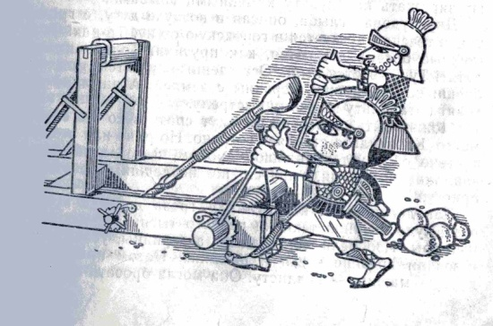
Трение. Трение не только враг движения, трение – страж покоя. Если бы не стало трения покоя, в мире творились бы удивительные вещи. Мебель гуляла бы от лёгкого сквозняка, а самые спокойные школьники не смогли бы усидеть за партами: при малейшем движении они бы сползали на пол. Хорошо, что трение покоя существует. Чтобы лишний раз в этом убедиться, проделай забавный опыт.
Положи спичку на стол так, чтобы головка выступала за край. На эту спичку положи поперёк ещё 14 спичек, попеременно головками в разные стороны (рисунок 2). Можно ли поднять первую спичку, держа её за головку, а вместе с ней и все остальные? Оказывается, можно. Для этого нужно только ещё одну спичку положить поверх всех остальных, в ложбинку. Удерживает спички трение покоя (демонстрирует опыт).
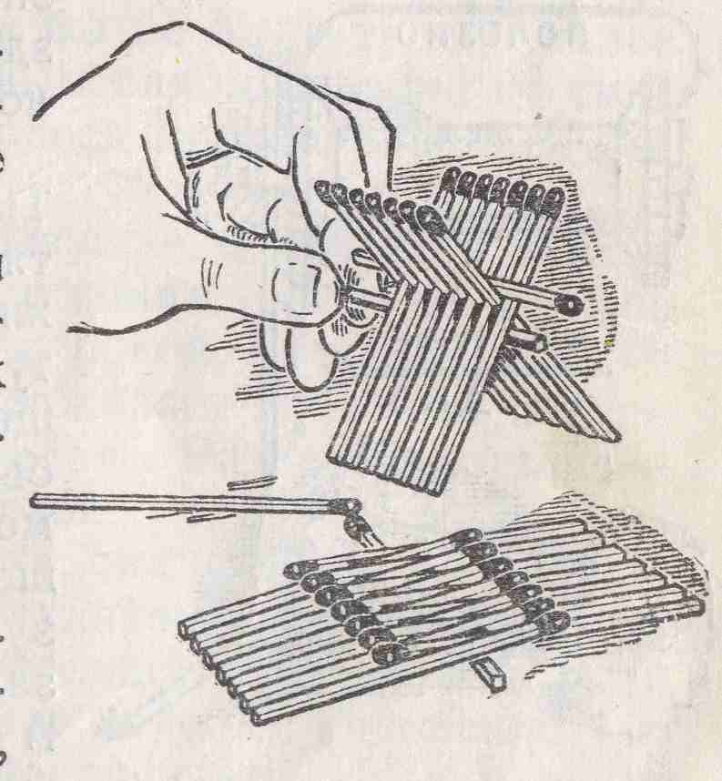
Королева. Благодарим наших гостей за интересные рассказы и продолжаем бал. Сегодня к нам прибыл чародей, чтобы позабавить и озадачить вас – нас ждут фокусы.
Чародей демонстрирует опыты или фокусы, не раскрывая их секрета, но рекомендуя прочесть соответствующую литературу – это могут быть книги, журналы, газеты.
В зале появляются люди в масках.
Король: Кто вы?
Один из незнакомцев:
Пусть об этом вам скажут те, кто собрался в этом зале. Кое-что мы о себе расскажем, а вы попытайтесь узнать нас!
Маска 1. Долго мучил меня вопрос: что удерживает планеты на их орбитах? Где бы я ни был, чем бы не занимался, этот вопрос не оставлял меня ни на минуту. Всё решил случай: я гулял по саду, и вдруг на голову упало яблоко, больно ударив меня. “Да ведь его притягивает Земля! А не та же самая сила тяготения заставляет планеты вращаться вокруг Солнца, а спутники – вокруг их планет?”, - осенило меня. Проделав некоторые расчёты, я убедился в своей правоте. Так был открыт закон всемирного тяготения.
Маска 2. Сейчас каждый ученик знает, что давление жидкости на дно и стенки сосуда не зависит от формы сосуда и площади его дна, а лишь от высоты столба жидкости. Если взять очень высокий и узкий сосуд, то совсем небольшим количеством жидкости можно создать огромное давление. Таким опытом я и поразил своих соотечественников в 1648 году. В прочную, наполненную доверху водой и закрытую со всех сторон бочку я вставил узкую трубку и, поднявшись на балкон второго этажа дома, вылил в эту бочку кружку воды. Давление на стенки бочки так возросло, что планки, из которых она была сделана, разошлись. Бочка развалилась на глазах многочисленных зевак. Так кружкой воды мне удалось разорвать бочку!
Маска 3. Трудную задачу задал мне царь Гиерон: определить, из чистого ли золота сделана корона, которую принёс ему мастер. Чтобы ответить на этот вопрос, я должен был определить плотность вещества, из которого она была сделана. Определить массу было не трудно, а вот как узнать объём? Решение пришло неожиданно, когда я погрузился в ванну с водой… Корона оказалась не из чистого золота, но дело не в этом, а в том, что был открыт закон, который носит моё имя.
Маска 4. В конце первой половины XVII века во Флоренции – богатом торговом городе Италии – строили так называемые всасывающие насосы, с их помощью поднимали воду, но только на высоту, равную примерно 10 метрам, а дальше вода “отказывалась” подниматься. Раздумывая над этими фактами, я пришел к заключению, что истинной причиной поднятия воды в трубке насоса является давление воздуха. Я утверждал: вода поднимается вслед за поршнем насоса не из-за “боязни пустоты”, а под действием атмосферного давления. Мною был проделан опыт, который позволил измерить величину атмосферного давления: в тот день оно оказалось равным 960 мм ртутного столба.
Маска 5. Аристотель утверждал, что разные предметы падают на землю с разными скоростями. Скорость их падения зависит от массы, поэтому тела большей массы падают быстрее. Я решил проверить данное утверждение Аристотеля. Для того чтобы изучить падение тел, я ронял разные шары с наклонной Пизанской башни. Проделав такие опыты, я опровергнул утверждение Аристотеля и открыл законы падения тел.
Королева. Настала пора послушать стихи придворных поэтов, которые написаны специально к нашему балу. Как вы можете догадаться, все они с физическим содержанием. Вам же предстоит не только их слушать, но и ответить на вопросы поэтов-физиков.
(Поэты по очереди зачитывают отрывки из стихотворений).
М. Басё – японский поэт.
С треском лопнул кувшин;
Ночью вода в нем замерзла.
Я пробудился вдруг.
Вопрос. Почему вода при замерзании разорвала кувшин?
Саша Черный, из стихотворения “Северная лира”.
Лопнет в градуснике ртуть,
Или лопнут скулы,
Тяжелей и гуще муть,
Холод злей акулы.
Вопрос. Если считать, что “лопнет в градуснике ртуть” - поэтическое выражение факта замерзания ртути, то ответьте: какова была температура воздуха?
А. Вознесенский. Из стихотворения “Мороз”.
Помнишь время молодое?
Мы врывались на пари,
Оставалось пол-ладони
Примороженной к двери.
Вопрос. Почему пол-ладони “Оставалось примороженной к двери”?
А.С. Пушкин
Опрятней модного паркета
Блестит речка, льдом одета.
Мальчишек радостный народ
Коньками звучно режет лед.
Вопрос. Почему коньки “режут” лед и почему легко скользят по нему, но не скользят по стеклу, которое очень гладкое?
А.И. Недогонов. Из стихотворения “Холм”
Мороз, туман речной сгущая,
Гудит в просторе ледяном,
Криницы в стекла превращая
Над Доном ходит ходуном.
Вопрос. Почему в мороз, над еще не замерзшим Доном был виден туман?
А. Фет. Из стихотворения “Метель”.
Всё молчит, - лучина с треском
Лишь горит багровым блеском
Да по кровле ветр шумит.
Вопрос. Почему лучина “горит с треском”?
Наш вечер приближается к концу. Сейчас мы подведем итоги и заодно предлагаем вам на заметку рецепт нового кондитерского изделия
«ТОРТ ФИЗИКА»
2-ой: Берется двойка по физике из дневника, тщательно стирается ластиком, добавляются мелко натёртые тройки. Четверки и пятёрки перетираем до густой пены и осторожно вливаем в основную массу. Равномерно посыпаем смесь заготовленными шпаргалками, всё смачивается слезой и ставится в портфель до следующего урока физики.
Если вы, подумав, решитесь выучить домашнее задание, то торт высоко поднимается и украсится пятёркой за четверть, которая непременно вас порадует.

Песня про физику, на мотив песни группы «Звери».
Я на уроках сижу беспокойно
И все никак не дождусь перемены,
Ньютон открыл три каких-то закона
А Архимеду моря по колено а
Не надо думать, что все обойдется,
Сейчас меня обязательно спросят
Все будет плохо, все перевернется ааа

Все, что полей касается,
Все, что лучей касается
Физикой называется, называется а
Все, что полей касается,
Все, что лучей касается
Физикой называется, называется

Какие формулы страшные пишут
Еще чуть-чуть и покатятся слезы
И ничего я не слышу, не вижу
Я понимаю, что это серьезно а
Не надо думать, что все обойдется
Сейчас меня обязательно спросят
Все будет плохо, все перевернется ааа

Все, что полей касается,
Все, что лучей касается
Физикой называется, называется а
Все, что полей касается,
Все, что лучей касается
Физикой называется, называется

Королева подводит итоги бала, победители получают призы. Звучат фанфары, бал окончен.

